电 子 科 技 大 学
作 业 报 告
学生姓名：张浪静 学 号：202621081131 指导教师：李林
学生E-mail：1839713616@qq.com
一、作业名称
使用类封装实现ls命令的基本功能。
二、作业要求
学习Linux环境下的文件存储知识，使用stat等函数，获取文件元数据信息，在Linux环境中读取文件和目录信息，实现类似ls与ls -l的输出。详细格式应显示文件类型、九个权限位、硬链接数、所有者、组、字节大小、修改时间及名称，需正确识别普通文件、目录和符号链接。
本次作业支持-a、-l及组合选项-al，支持多个路径和--选项结束标记；默认处理当前目录。目录内容按名称排序输出，遇到错误显示原因并返回非零状态。
三、设计与实现
3.1 总体设计思路
封装一个MyLs类，该类中实现解析参数和文件属性的函数。主函数创建一个对象并调用run函数，run函数解析参数，list函数判断路径并读取目录，printFile函数输出文件信息，permissions函数生成类型与权限字符串，error函数统一报告错误。
两个布尔成员showAll和longFormat分别对应-a和-l选项。只有使用-a作为参数时才输出.开头的目录项；longFormat决定是否输出详细信息。
3.2 主要函数与调用关系
run → list → printFile → permissions。list使用lstat查询路径自身的信息；若是目录则调用opendir、readdir和closedir，若是其他文件则直接显示。

3.3 程序处理流程
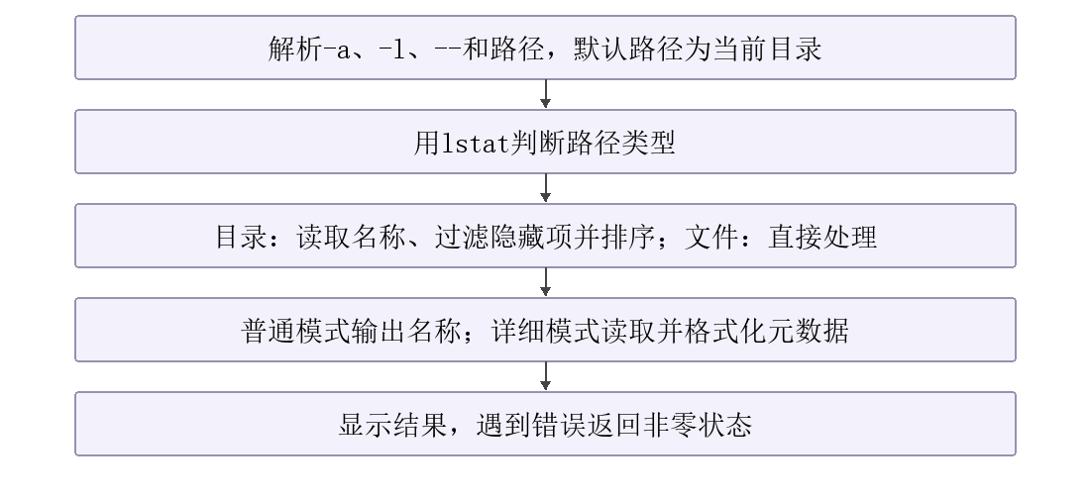
图1 MyLs处理流程
3.4 目录读取关键代码
1  2  3  4  5  6  7  8  9 | while (true) {  errno = 0;  dirent* entry = ::readdir(directory);  if (!entry) {  if (errno != 0) ok = error(path);  break;  }  if (showAll || entry->d_name[0] != '.') names.push_back(entry->d_name);  }
readdir返回空指针既可能表示结束，也可能表示错误，因此每次读取前把errno清零，再根据errno判断。文件名存储完成后关闭目录并排序，避免直接依赖目录项的存储顺序。
3.5 文件类型与权限字符串处理
permissions函数先创建十个字符的字符串。首字符表示类型：普通文件为−，目录为d，符号链接为l，字符设备为c，块设备为b，FIFO为p，套接字为s。类型由S_ISREG、S_ISDIR等宏判断。
1  2  3  4  5  6 | const mode_t bits[] = {S_IRUSR, S_IWUSR, S_IXUSR,  S_IRGRP, S_IWGRP, S_IXGRP,  S_IROTH, S_IWOTH, S_IXOTH};  const std::string letters = "rwxrwxrwx";  for (int i = 0; i < 9; ++i)  if (mode & bits[i]) result[i + 1] = letters[i];
每个权限位分别进行按位与判断。存在权限就把对应字符改为r、w或x，否则保留−。除此之外，还根据setuid、setgid和sticky位，将相应位置显示为s、S、t或T。
3.6 用户组、时间和符号链接处理
printFile函数使用getpwuid和getgrgid来获取名称，失败时显示数字；修改时间通过localtime和strftime格式化；文件大小和硬链接分别通过st_size，st_nlink两个变量来获取，而符号链接使用readlink读取目标路径，最终在名称后显示“-> 目标”。
3.7 lstat获取文件信息
使用lstat获得文件的相关信息，存入 struct stat类型的info变量，并通过访问该结构体的相关信息获得对应的文件信息。
3.8 类图与模块关系
图2是实现的MyLs类。run函数是程序入口，其余处理函数和选项状态均为私有。
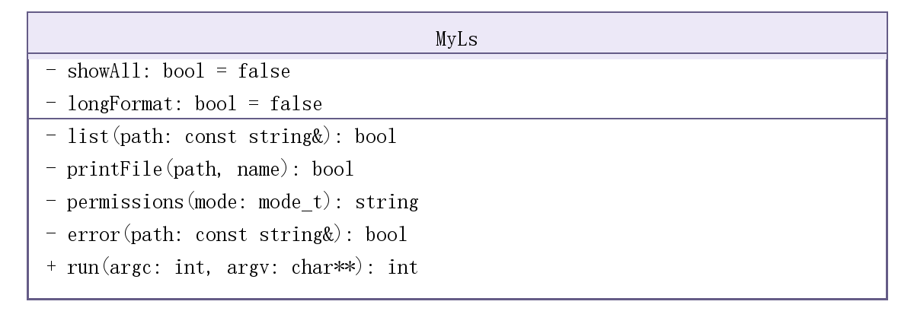
图2 MyLs类图
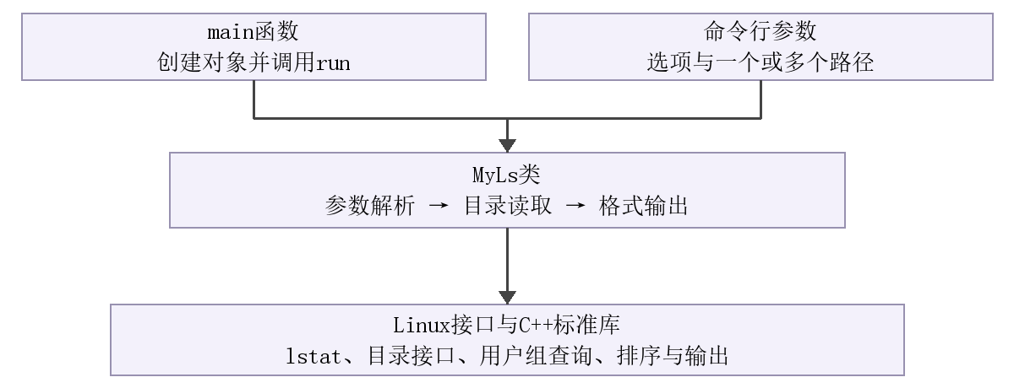
图3 MyLs模块关系图
由图3可知，run调用list，list调用printFile，printFile调用permissions；当系统调用错误发生时，通过error获得相关错误信息。
3.9 命令运行参数解析
run函数对showAll与longFormat进行重置，并逐字符检查myls后所跟参数。遇到--后停止解析选项，后面的参数全部作为路径；这使以−开头的文件名也能作为输入。没有路径时以当前目录“.”作为输入目录。
多个路径分别处理，输出前加路径标题。某个路径失败不阻止继续处理其他路径，但最终状态为失败。正常返回0，路径处理失败返回1，非法选项返回2，通过退出码判断结果，而不必解析错误文字。
3.10 文件元数据与输出字段处理
文件类型通过S_ISREG等宏判断，权限通过S_IRUSR等位常量按位与判断，两者不能用相同的简单等号判断。九个普通权限位依次对应所有者、同组用户及其他用户的读写执行权限。
使用st_nlink，st_uid，st_gid和st_size等来获取硬链接数量，用户名称，组名称和字节数等等信息。
除此之外，还对特殊位进行检查。例如setuid或setgid存在且对应执行位存在时显示小写s，否则显示大写S；sticky位按其他用户执行位显示t或T。
四、测试
4.1 测试环境与方法
测试环境为WSL Ubuntu 26.04，GCC 15.2.0。使用C++17编译，编译指令及编译文件见下图。
其中测试文件夹是myls-test,通过ls -l myls-test，获得文件的详细信息如下图：
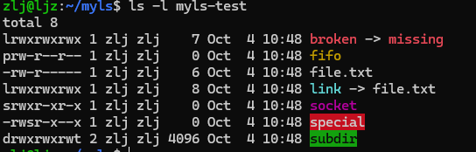
由图可知测试包含普通文件、隐藏文件、子目录、硬链接、符号链接、悬空链接、FIFO、套接字、空格名称及特殊权限。
4.2 实际运行结果
1.基础操作测试
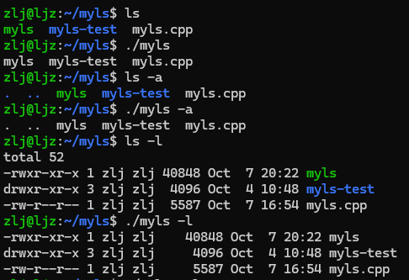
- 混合操作测试
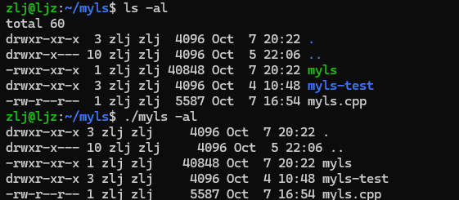
- 指定文件夹测试
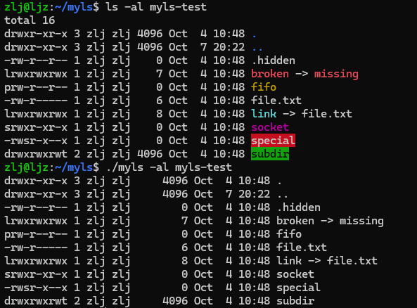
- 文件错误测试（以不存在为例）
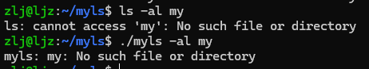
以上测试输出信息与ls输出信息全部对比检查通过。
4.3 结果分析
作业要求的基本列表与详细列表功能成功实现，并且详细列表功能比作业摇要求更加详细，但是没有实现ls命令的颜色、终端多栏、total行和全部参数等更丰富的功能。
五、附录
5.1 myls.cpp
001  002  003  004  005  006  007  008  009  010  011  012  013  014  015  016  017  018  019  020  021  022  023  024  025  026  027  028  029  030  031  032  033  034  035  036  037  038  039  040  041  042  043  044  045  046  047  048  049  050  051  052  053  054  055  056  057  058  059  060  061  062  063  064  065  066  067  068  069  070  071  072  073  074  075  076  077  078  079  080  081  082  083  084  085  086  087  088  089  090  091  092  093  094  095  096  097  098  099  100  101  102  103  104  105  106  107  108  109  110  111  112  113  114  115  116  117  118  119  120  121  122  123  124  125  126  127  128  129  130  131  132  133  134  135  136  137  138  139  140  141  142  143  144  145  146  147  148  149  150  151  152  153  154  155  156  157  158  159  160  161  162  163  164  165  166  167  168  169  170  171  172 | #include <sys/stat.h>  #include <dirent.h>  #include <unistd.h>  #include <pwd.h>  #include <grp.h>  #include <algorithm>  #include <cerrno>  #include <cstring>  #include <ctime>  #include <iomanip>  #include <iostream>  #include <string>  #include <vector>  // ----------------------------------------------------------  //模仿ls命令的实现，支持-a和-l选项。  // -a：显示所有文件，包括隐藏文件。  // -l：显示详细信息，包括权限、链接数、所有者、组、大小和修改时间。  // ----------------------------------------------------------  class MyLs {  public:  int run(int argc, char* argv[]);  private:  bool showAll = false; //-a  bool longFormat = false; // -l  bool list(const std::string& path);  bool printFile(const std::string& path, const std::string& name);  std::string permissions(mode_t mode);  bool error(const std::string& path);  };  bool MyLs::error(const std::string& path) {  std::cerr << "myls: " << path << ": " << std::strerror(errno) << '\n';  return false;  }  std::string MyLs::permissions(mode_t mode) {  std::string result = "----------";  if (S_ISDIR(mode)) result[0] = 'd';  else if (S_ISLNK(mode)) result[0] = 'l';  else if (S_ISCHR(mode)) result[0] = 'c';  else if (S_ISBLK(mode)) result[0] = 'b';  else if (S_ISFIFO(mode)) result[0] = 'p';  else if (S_ISSOCK(mode)) result[0] = 's';  else if (!S_ISREG(mode)) result[0] = '?';  const mode_t bits[] = {S_IRUSR, S_IWUSR, S_IXUSR,  S_IRGRP, S_IWGRP, S_IXGRP,  S_IROTH, S_IWOTH, S_IXOTH};  const std::string letters = "rwxrwxrwx";  for (int i = 0; i < 9; ++i)  if (mode & bits[i]) result[i + 1] = letters[i];  if (mode & S_ISUID) result[3] = (mode & S_IXUSR) ? 's' : 'S';  if (mode & S_ISGID) result[6] = (mode & S_IXGRP) ? 's' : 'S';  if (mode & S_ISVTX) result[9] = (mode & S_IXOTH) ? 't' : 'T';  return result;  }  bool MyLs::printFile(const std::string& path, const std::string& name) {  if (!longFormat) {  std::cout << name << " ";  return true;  }  struct stat info {};  if (::lstat(path.c_str(), &info) < 0) return error(path);  passwd* user = ::getpwuid(info.st_uid);  std::string owner = user ? user->pw_name : std::to_string(info.st_uid);  group* groupInfo = ::getgrgid(info.st_gid);  std::string groupName = groupInfo ? groupInfo->gr_name : std::to_string(info.st_gid);  char timeText[32] = "?";  std::tm* local = std::localtime(&info.st_mtime);  if (local) std::strftime(timeText, sizeof(timeText), "%b %e %H:%M", local);  std::string target;  if (S_ISLNK(info.st_mode))  {  //使用 readlink 获取软连接指向的文件  std::vector<char> buffer(256);  while (true) {  ssize_t length = ::readlink(path.c_str(), buffer.data(), buffer.size());  if (length < 0) return error(path);  if (static_cast<std::size_t>(length) < buffer.size()) {  target = " -> " + std::string(buffer.data(), length);  break;  }  buffer.resize(buffer.size() * 2);  }  }  std::cout << permissions(info.st_mode) << ' '  << info.st_nlink << ' ' << owner << ' ' << groupName << ' '  << std::setw(8) << info.st_size << ' ' << timeText << ' '  << name << target << '\n';  return true;  }  bool MyLs::list(const std::string& path) {  struct stat info {};  if (::lstat(path.c_str(), &info) < 0) return error(path);  if (!S_ISDIR(info.st_mode)) {  bool ok = printFile(path, path);  if (!longFormat) std::cout << '\n';  return ok;  }  DIR* directory = ::opendir(path.c_str());  if (!directory) return error(path);  // 先收集名称，再排序，最后按所选格式输出。  std::vector<std::string> names;  bool ok = true;  while (true) {  errno = 0;  dirent* entry = ::readdir(directory);  if (!entry) {  if (errno != 0) ok = error(path);  break;  }  if (showAll || entry->d_name[0] != '.') names.push_back(entry->d_name);  }  if (::closedir(directory) < 0) ok = error(path);  std::sort(names.begin(), names.end());  for (const std::string& name : names)  if (!printFile(path + "/" + name, name)) ok = false;  if (!longFormat) std::cout << '\n';  return ok;  }  int MyLs::run(int argc, char* argv[]) {  showAll = false;  longFormat = false;  bool parseOptions = true;  std::vector<std::string> paths;  for (int i = 1; i < argc; ++i) {  std::string arg = argv[i];  if (parseOptions && arg == "--") {  parseOptions = false;  } else if (parseOptions && arg.size() > 1 && arg[0] == '-') {  for (std::size_t j = 1; j < arg.size(); ++j) {  if (arg[j] == 'a') showAll = true;  else if (arg[j] == 'l') longFormat = true;  else {  std::cerr << "usage: myls [-a] [-l] [--] [path ...]\n";  return 2;  }  }  } else {  paths.push_back(arg);  }  }  if (paths.empty()) paths.push_back(".");  bool ok = true;  for (std::size_t i = 0; i < paths.size(); ++i) {  if (paths.size() > 1) std::cout << (i ? "\n" : "") << paths[i] << ":\n";  if (!list(paths[i])) ok = false;  }  return ok ? 0 : 1;  }  int main(int argc, char* argv[]) {  MyLs myls;  return myls.run(argc, argv);  }

